DIO È CLEMENTE

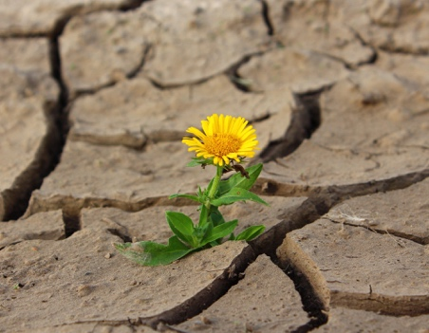

ADORAZIONE:
Salmo 89: 2-4; Salmo103: 8

CONFESSIONE:
Michea 7:18; Efesinie 2: 8

RINGRAZIAMENTO:
1 Corinzi 15: 10
Appunti personali:

INTERCESSIONE:
2 Corinzi 13: 13
Appunti personali:

